Урок окружающего мира
Тема: "Средние века: время рыцарей и замков"
Класс: 4 «Б»
Тип урока:
Урок изучения и первичного закрепления новых знаний
Цели:
формировать представление о Средневековье;
дать представление о средневековых рыцарях и замках;
познакомить с достижениями и особенностями эпохи средних веков; формирование представлений о религиях, получивших распространение в средние века;
развивать кругозор учащихся, устную речь, творческое мышление;
воспитывать любовь и интерес к изучению истории.
Формируемые УУД: познавательные – самостоятельно выделять и формулировать познавательные цели, осознанно и произвольно строить речевое высказывании в устной речи; коммуникативные – с достаточной полнотой и точностью выражать свои мысли в соответствии с задачами и условиями коммуникации; регулятивные – формулировать учебные задачи, определять последовательность промежуточных целей с учетом конечного результата, оценивать качество и уровень усвоения материалом.
Оборудование: учебник, Компьютер и мультимедийный проектор, экран, доска
Ход урока
I.Организационный момент
Психологическая установка на урок:
Добрый день, ребята! Урок у нас необычен , у нас гости. Поприветствуйте , улыбнитесь друг другу.
Начинается урок,
Он пойдёт ребятам впрок,
Постарайтесь всё понять,
Интересное узнать.
– Пусть этот урок, проведённый совместными усилиями, позволит нам открыть много нового и интересного.

Девизом нашего урока я решила взять слова:
Когда вы слушаете, вы забываете,
Когда вы видите, вы понимаете,
Когда вы действуете, вы научаетесь.
II.Актуализация знаний
1.-Давайте вспомним тему прошлого урока и проведем блицопрос (отвечаем быстро и кратко):

Назовите государства Древнего мира.
Когда возникло Египетское государство?
Что такое иероглиф?
В честь кого строили храмы в Древнем Египте?
Назовите богов Древнего Египта?
Что такое пирамиды?
Кто такие фараоны?
Что является сердцем Афин?
Назовите знаменитую древнюю постройку в Афинах.(Парфенон)
Назовите родину Олимпийских игр?
В каком древнем государстве появился алфавит?
2. Работа в парах. Перед вами карточки. Выполните тест.
№ п/п | Утверждения | Мой ответ | Правильный ответ | Верно или неверно
1. | Главная площадь Рима.  а)Форум б)Капитолий в)Палатин |  | А)
2. | Жилище для богов в Древнем Египте.  а) храм б)саркофаг в)пирамида |  | А)
3. | Гробница фараона в Древнем Египте.  а) храм б)пирамида в)сфинкс |  | Б)
4. | На берегах этой реки возникло Египетское государство.  а) Нил б)Амазонка в)Дон |  | А)
5. | Существо с телом льва и головой человека, охраняющее гробницы египетских фараонов.  А) Сфинкс б) Апис в)Хеопс |  | А)
6. | Бог мудрости в Древнем Египте, научивших людей читать и писать.  А) Амон-Ра б)Эхнатон в)Тот |  | В)
7. | Холм в Афинах, где находились главные храмы города.  А)Акрополь б)Агора в)Академия |  | А)
Взаимопроверка в парах, оценивание
«5» - все верно;
«4» - допущено 1-2 ошибки;
«3» - допущено 3-4 ошибки.

2.Индивидуальное выполнение тестовых заданий (КИМ стр.48, Тест 33)
III.Самоопределение к деятельности
Давайте послушаем загадку.
На щите моем эмблема
И девиз «Любовь и честь!».
Докажу я непременно,
Что они на свете есть.
Я невинных защищаю,
Преступления отмщаю —
Лишь за правду должен биться
Каждый благородный........ (рыцарь).
- о ком идёт речь?
- Что вы можете сказать о рыцарях? (Ответы детей.)
- Когда жили рыцари?
(Ученики затрудняются ответить на данный вопрос или отвечают неточно.)
Так, о чем и о ком мы будем говорить сегодня на уроке? Давайте сформулируем тему нашего урока.
Тема: "Средние века: время рыцарей и замков"
Цель урока: узнать о Средневековье,
о средневековых рыцарях и замках о религиях,
познакомить с достижениями и особенностями эпохи средних веков;

Какая эпоха следующая? Средние века.

Иные люди, иные времена…
Всё это, безусловно, интересно.
Все говорят про Средние века,
Мы приоткроем тайные завесы.

Проходит время. Одна эпоха сменяется другой. Мир древности «уступает» место в истории новой эпохе.
Сегодня на уроке речь пойдёт об эпохе, которая продолжалась с конца Vвека до конца XVвека и называлась Средними веками или Средневековьем.
IV.Сообщение темы и задач урока
- А что бы вы хотели узнать об этом времени? (Кто жил в это время? Когда это было? Как жили тогда? Где жили? Что было интересного придумано в это время? Какие религии существовали в то время?
-Что мы будем делать для достижения этой цели? (Будем читать, работать с информацией, слушать учителя, думать и т. д.)
- А как вы думаете, где можно получить информацию по нашей теме? (Книги, энциклопедии, учебник, интернет). Сегодня мы будем работать с учебником, с тем материалом, который приготовила я, а дома вы можете найти дополнительный материал по теме и подготовить сообщение к следующему уроку.
V.Открытие нового материала
1.- У каждого из вас есть путевой лист урока по теме «Средневековье», который мы будем заполнять по ходу урока.
Предлагаю поработать сегодня по плану.
1.Какая эпоха в истории называется Средними веками?
2.Какие религии возникли в Средневековье?
3.Кто такие рыцари Средневековья?
4.Для чего строили замки?
5. Кто и когда изобрёл книгопечатание?
Итак, приступаем к работе….
- Что означает слово «средний»? (1.Что-то посредственное, непримечательное. Например: средние успехи в работе, учебе.2. Это то, что находится в середине чего-либо, как среда в середине недели.)
- Какое из этих понятий больше подходит для определения эпохи? Почему?
(Подходит второе значение, так как Средние века – это период между Древним миром и Новым временем.)

2.Работа с «лентой времени»
Давайте в путевом листе найдем «Ленту времени» и по ней определим, действительно ли это середина, и период ее существования.
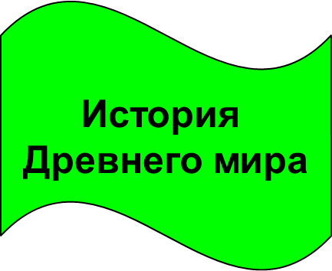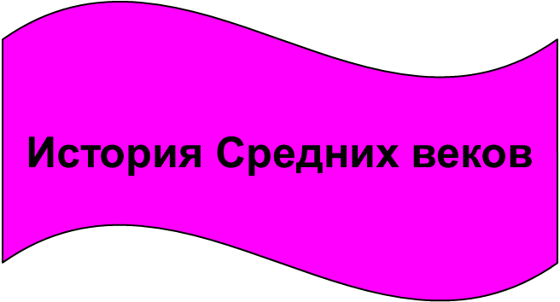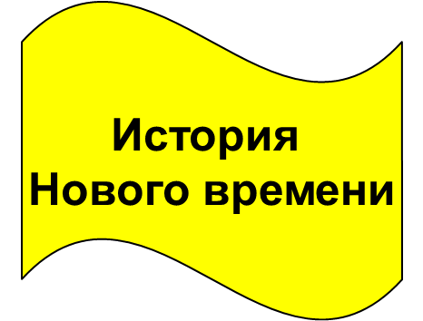

(На ленте времени находят средние века, определяют период и записывают данные. Можно раскрасить период цветными карандашами для наглядности)
3.Работа по учебнику. (Заполнение 1 части путевого листа)
- Давайте поработаем с учебником .
(Читают текст на стр.15, первый абзац)
- Что узнали из текста? Какую информацию мы можем поместить в путевой лист?
Страны | Столицы
Россия | Москва
Франция | Париж
Англия | Лондон
Германия | Берлин
Дания | Копенгаген
Норвегия | Осло

4. Работа в парах.
- С развитием общества изменились и верования людей. Появились новые боги, старые забывали. Это было связано с экономическим развитием общества и изменениями в образе жизни людей. Все шире стали распространятся мировые религии. Какие это были религии, мы сейчас и узнаем.
- Постараемся ответить на следующий вопрос: какие религии существовали в тот период истории?
Работа с учебником с.17-18. Все данные записываются в карточки.
1 и 2 парта 1 ряда - работает с понятием «иудаизм»
1 и 2 парта 2 ряда – работает с понятием «христианство»
1 и 2 парта 3ряда - работает с понятием «буддизм»
3 парты – работает с понятием «ислам»
Восстановите текст.
1.Но ещё в древности появилась ______ в единого_________ - всемогущего и справедливого. Древние _________ из поколения в ____________ передавали сказания о _________________ мира Богом и ____________ своего народа.От имени одного из родоначальников ________________Иуды их вера называется _____________________.
2. В Древней ______________(страна в составе Древнего Рима) появилось ______________________. Его основателем был Иисус __________. Христиане верят, что _________- Сын Божий, который __________ после смерти и ______________ на небо. Иисус учил ____________, добрым делам.
3. В Древней Индии возник ________________, названный в честь Будды( что означает «___________________»). Мудрость _______________ обрёл после долгих лет странствий и лишений. Он призывал не стремиться к почестям , богатству. Только так можно избавиться от всех ______________ страданий.
4. В Средневековье появился _____________. Его основателем был пророк _______________, который призывал ______________ в единого Бога. Верующих в исламе называют ________________.
После самостоятельной работы проверяются записи, учащиеся читают записи, сделанные в карточках.
Заполним путевой лист.
Религии | Здания для молитв
иудаизм | Синагога
христианство | Церковь, собор
буддизм | Храм
ислам | мечеть

Удивительно красивы здании для молитв:
У христиан-церкви, соборы, у мусульман - мечети, у буддистов-храмы, у иудаистов – синагога.
V. Физкультминутка.
VII. Продолжение работы по теме.
1.Работа в группах
- Следующие вопросы, на которые мы будем стараться найти ответ – это «Кто такие рыцари Средневековья? Для чего строили замки?
- Сейчас речь пойдет о рыцарях и замках. Какого человека вы назвали бы рыцарем? Перечислите эти качества.(Рыцарь – это смелый, верный своему долгу, благородный, самоотверженный человек).
3. Работа с текстом .
Прочитайте текст на стр. 18-19, и ответьте на вопросы.
- Как выглядели рыцари?
2.Где жили рыцари?
3. Почему замок был окружен глубоким рвом с водой? Для чего это было нужно?
Самостоятельная работа
- На какой вопрос нам осталось осветить? (5. Кто и когда изобрёл книгопечатание? Известные изобретения).
- Главным изобретением того времени считают КНИГОПЕЧАТАНИЕ. Поработайте с текстом самостоятельно и попробуйте ответить на вопросы из путевого листа. (Работа по учебнику стр.20)
Вопросы для исследований.
№ п\п | Вопросы | Ответы
1 | Кто первым создал печатную книгу? | Иоганн Гутенберг
2 | Что он предложил использовать? | Разборный шрифт
3 | Как назывались металлические буквы? | литеры
4 | Какой год считается годом рождения книгопечатания? | 1445 год

Закрепление .Работа по рабочей тетради с.8.
Работа с загадками
Отгадав загадки, вы узнаете о наиболее известных открытиях того времени, которыми мы пользуемся до сих пор.
На руке, и на стене,
И на башке в вышине
Ходят, ходят ровным ходом
От восхода до восхода. (Часы)
Наше место на глазах,
Держимся за ушки,
Любят нас все старички,
Мы обычные...(Очки)
Он орудует так быстро:
Аккуратно, тонко, чисто.
Режет, режет всё подряд:
Фрукты, овощи, салат.
На пилу чуть-чуть похож.
Осторожно, острый... (Нож)
(Ответы вписывают в путевой лист)
К следующему уроку попробуйте найти сведения, какие еще интересные вещи изобрели во времена Средневековья? (Если будет время, можно прочитать сообщение «Интересные достижения Средневековья).
IX.Подведение итогов урока
Посмотрите на свои путевые листы. Все ли заполнили? Достигли мы поставленной цели? Давайте еще раз вспомним все, что сегодня мы говорили о таком интересном времени – эпохе Средневековья.
1.Какие государства возникли в Средневековье?
2.Какие религии существовали в Средневековье?
Оценивание работы учащихся на уроке
XI.Рефлексия
1.Что на уроке показалось наиболее интересным?
2.Что на уроке у вас хорошо получалось?
В прямоугольнике нарисуйте смайлик
XII. Д/з учебник с.15-21, в рабочих тетрадях выполнить задания.с.7.
- У меня всё получилось, я всё понял, поэтому мне – радостно (КРАСНЫЙ)
- У меня получилось, но было трудно, поэтому мне спокойно, но немного грустно (ЗЕЛЁНЫЙ)
- Мне трудно, я ничего не понял, поэтому мне грустно и тревожно (СИНИЙ)

Путевой лист.
1.Выполните тест.
№ п/п | Утверждения | Мой ответ | Правильный ответ | Верно или неверно
1. | Главная площадь Рима.  а)Форум б)Капитолий в)Палатин
2. | Жилище для богов в Древнем Египте.  а) храм б)саркофаг в)пирамида
3. | Гробница фараона в Древнем Египте.  а) храм б)пирамида в)сфинкс
4. | На берегах этой реки возникло Египетское государство.  а) Нил б)Амазонка в)Дон
5. | Существо с телом льва и головой человека, охраняющее гробницы египетских фараонов.  А) Сфинкс б) Апис в)Хеопс
6. | Бог мудрости в Древнем Египте, научивших людей читать и писать.  А) Амон-Ра б)Эхнатон в)Тот
7. | Холм в Афинах, где находились главные храмы города.  А)Акрополь б)Агора в)Академия

Взаимопроверка в парах, оценивание
«5» - все верно;
«4» - допущено 1-2 ошибки;
«3» - допущено 3-4 ошибки.

2.Лента времени. Раскрасьте период Средние века жёлтым цветом.
Древний Мир | Средние века | Новое время

3.Новые государства.
Страны | Столицы
Россия
Франция
Англия
Германия
Дания
Норвегия
4.Религии.
Религии | Здания для молитв
иудаизм
христианство
буддизм
ислам
5. Вопросы для исследований.
№ п\п | Вопросы | Ответы
1 | Кто первым создал печатную книгу?
2 | Что он предложил использовать?
3 | Как назывались металлические буквы?
4 | Какой год считается годом рождения книгопечатания?
6.Итог.

Приложение
«Воспитание рыцаря»
К _____________ службе рыцари готовились с детства. В возрасте __ лет мальчики покидали родительский дом и становились ________ (личными слугами) знатных сеньоров. Там они обучались фехтованию, борьбе, верховой езде, метанию копья, пению и танцам.
Когда юноше исполнялось ___ лет, он поступал на службу к рыцарю, становился его _____________. Он был обязан возить ___________ рыцаря, а во время боя должен был находиться за спиной рыцаря, чтобы в нужный момент подать ему _______________ оружие.
У каждого рыцаря был _______, который изображался на щите, попоне коня, шлеме, входе в дом.
«Охота»
Одним из любимейших способов _______ рыцарей была охота, где рыцари могли ____________ свою удаль и отвагу. Чаще всего охотились на кабана или оленя, а также популярной была соколиная охота на птиц.
«Посвящение в рыцари».
Происходило это обычно в ______________ дни в церкви. Посвящаемый должен был встать ____________ перед самым знатным гостем. Затем юноше надевали шпоры, перепоясывали мечом – самым почётным оружием. Посвящаемый получал удар по плечу или по щеке – единственный, на который он не мог ответить. А затем он демонстрировал свою ловкость.
Замки
________________ – это дворец и крепость феодала, короля. Замки служили надежной ____________________. Их воздвигали на высоком ___________________, обрывистом утесе, острове посреди реки. Замки могли быть окружены глубоким ______________________. В жилище вели тяжелые ______________________, окованные железом. Вход в замок преграждала _________________________ с острыми зубьями наверху. Замки представляли собой ________________________ жилища. В них было сыро, холодно, гуляли сквозняки. Первые замки не имели __________________________________________________. Помещения освещались _____________________. Женщины занимались _____________ , хозяин ________________________, принимал гостей, устраивались ________________________________.

